ใบงานที่ 7

เรื่อง Recursion

เสนอ

อาจารย์ ปิยพล ยืนยงสถาวร

จัดทำโดย

นายธีรเดช ประเสริฐวงศ์พนา
65543206016-9

ใบงานนี้เป็นส่วนหนึ่งของรายวิชา โครงสร้างข้อมูลและขั้นตอนวิธี
หลักสูตรวิศวกรรมคอมพิวเตอร์ คณะวิศวกรรมศาสตร์
มหาวิทยาลัยเทคโนโลยีราชมงคลล้านนา
ประจำภาคที่ 1 ปีการศึกษา 2566

คำสั่ง/คำชี้แจง
* ให้ระบุคำสั่ง/คำชี้แจง/คำอธิบาย ตามที่กำหนดให้
1. สร้างโปรแกรม Convert infix to postfix ตามตัวอย่างในเอกสารประกอบการสอน 4
2. แสดงโค้ดโปรแกรมเป็นส่วนๆ พร้อมอธิบาย
3. แสดงผลการรันโปรแกรม พร้อมอธิบายการทำงาน
4. สรุปผลการทดลอง

ลำดับดับขั้นการทดลอง
* ให้ระบุขั้นตอนการทดลอง ผลลัพธ์ที่ได้ โดยใช้รูปภาพประกอบ และอธิบายอย่างละเอียด

แสดงโค้ดโปรแกรมเป็นส่วนๆ พร้อมอธิบาย
ส่วนที่ 1
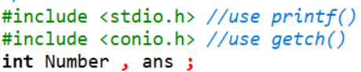

ส่วนที่ 1 เป็นที่ประการเรียกใช้ library และประการตัวแปร ในโค้ดดังนี้
-Libraly ที่ใช้มี 2 ตัวดังนี้
<stdio.h> คือ ใช้สำหรับฟังก์ชัน printf() ที่ใช้แสดงผลบนหน้าจอ
<conio.h> คือ ใช้สำหรับฟังก์ชัน getch() ที่รอรับอักขระที่ผู้ใช้ป้อนจากแป้นพิมพ์โดยไม่แสดงผลบน
หน้าจอ

-ส่วนตัวแปร Number และ ans เป็นตัวแปรที่ถูกประกาศเพื่อใช้เก็บค่าที่ใช้ในการคำนวณแฟกทอเรียล
และผลลัพธ์ โดยมีประเภทข้อมูลเป็น int

ส่วนที่ 2 Factorial()
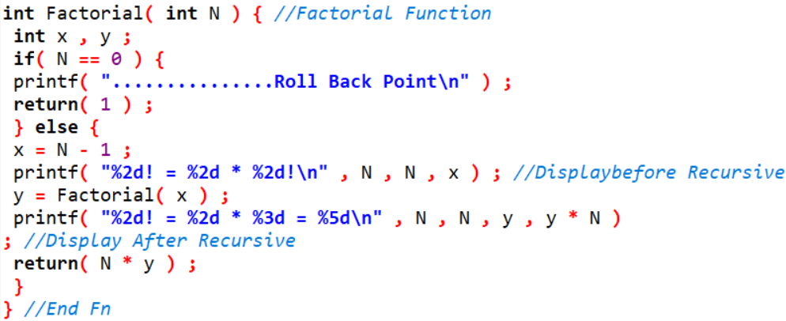
ส่วนที่ 2 ฟังก์ชัน int Factorial(int N) เป็นการคำนวณแฟกทอเรียลของจำนวนเต็มบวก N โดยใช้วิธีการ
เรียกซ้ำตัวเอง (recursive) ในการทำงาน มีพารามิเตอร์ N ที่เป็นตัวแปรที่รับค่าจำนวนเต็มบวกที่ต้องการ
คำนวณแฟกทอเรียล’

1. ในส่วนของเงื่อนไข if (N == 0) ถ้าค่าของ N เท่ากับ 0 แสดงว่าเรามาถึงจุดสิ้นสุดของกระบวนการ
แล้ว โปรแกรมจะแสดงข้อความ "...............Roll Back Point" และคืนค่า 1 ออกจากฟังก์ชัน

2. ในกรณีที่เงื่อนไขไม่เป็นจริง โปรแกรมจะทำงานในบล็อก else ดังนี้
2.1 X = N – 1 คือ การประกาศตัวแปร x เพื่อเก็บค่า N - 1 ซึ่งเป็นค่าที่ใช้ในการเรียกฟังก์ชัน
Factorial ต่อไป
2.2 โปรแกรมจะแสดงผลลัพธ์ในรูปแบบของขั้นตอนก่อนที่จะทำการเรียกฟังก์ชัน Factorial โดย
ใช้ printf ในการแสดงผลลัพธ์นั้นออกทางหน้าจอ
2.3 Y = Factorial(x)คือ จะทำการเรียกฟังก์ชัน Factorial อีกครั้งโดยส่งค่า x เข้าไป เมื่อฟังก์ชัน
Factorial สิ้นสุดการทำงานแล้ว โปรแกรมจะทำการแสดงผลลัพธ์ในรูปแบบของขั้นตอน
หลังจากการเรียกฟังก์ชัน Factorial โดยแสดงผลลัพธ์แฟกทอเรียลของ N และผลคูณระหว่าง
ผลลัพธ์ของการเรียกฟังก์ชัน Factorial และ N
2.4 return (N * y) คือ จะคืนค่า N * y ซึ่งก็คือผลคูณระหว่าง N (ค่าปัจจุบัน) และผลลัพธ์ของ
การเรียกฟังก์ชัน Factorial ที่น้อยลงไป

ส่วนที่ 3 main
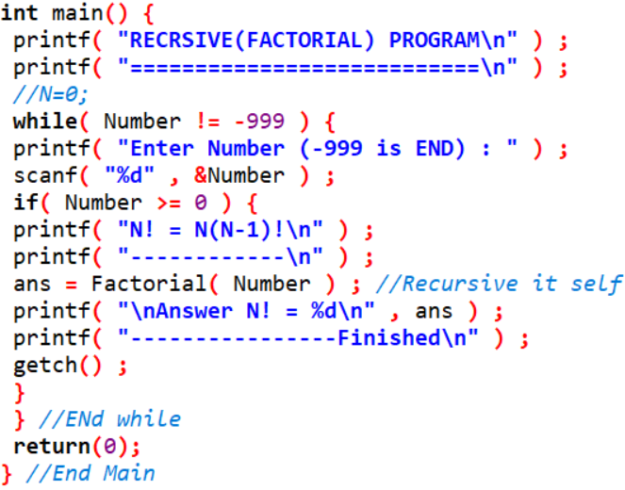
ส่วนที่ 3 ฟังก์ชัน int main() เป็นส่วนที่ทำหน้าที่รับข้อมูลจำนวนเต็มจากผู้ใช้และเรียกใช้ฟังก์ชัน Factorial เพื่อ
คำนวณแฟกทอเรียลของจำนวนนั้น ๆ
1. printf("RECRSIVE(FACTORIAL) PROGRAM\n"); คือ การแสดงข้อความบนหน้าจอ เพื่อแสดงชื่อ
โปรแกรม
2. while (Number != -999) คือวนลูปทำงานตามเงื่อนไขที่ Number ไม่เท่ากับ -999 ซึ่งเป็นเงื่อนไขการ
หยุดการทำงานของโปรแกรม ดังนี้
2.1 printf("Enter Number (-999 is END) : ") คือการแสดงข้อความให้ผู้ใช้ป้อนจำนวนเต็มที่ต้องการ
คำนวณแฟกทอเรียล
2.2 scanf("%d", &Number); คือการรับค่าจำนวนเต็มที่ผู้ใช้ป้อนเข้ามาและเก็บไว้ในตัวแปร Number
2.3 if (Number >= 0)คือเป็นการตรวจสอบว่าค่าที่ป้อนเข้ามาไม่น้อยกว่า 0 ซึ่งเป็นเงื่อนไขที่ใช้ในการ
คำนวณแฟกทอเรียล เพื่อป้องกันการคำนวณด้านลบ
2.3.1 printf("N! = N(N-1)!\n"); คือการแสดงข้อความทางหน้าจอเพื่อแสดงแบบสูตรการคำนวณ
แฟกทอเรียล
2.3.2 ans = Factorial(Number) คือ เป็นการเรียกใช้ฟังก์ชัน Factorial โดยส่งค่าจำนวนเต็มที่
ผู้ใช้ป้อนเข้ามาเป็นอาร์กิวเมนต์ และเก็บผลลัพธ์ที่ได้ลงในตัวแปร ans
2.3.3 printf("\nAnswer N! = %d\n", ans); คือการแสดงผลลัพธ์ของแฟกทอเรียลที่คำนวณได้
ทางหน้าจอ
2.3.4 getch(); เป็นการรอผู้ใช้กดปุ่มใดๆ บนคีย์บอร์ดเพื่อดำเนินการต่อหลังจากแสดงผลลัพธ์
2.3.5 return (0); คือการสิ้นสุดการทำงานของฟังก์ชัน main และคืนค่า 0 ซึ่งเป็นค่าที่บอกว่า
โปรแกรมทำงานสมบูรณ์และสิ้นสุดการทำงานโดยไม่มีข้อผิดพลาด

แสดงผลการรันโปรแกรม พร้อมอธิบายการทำงาน
1. โปรแกรมจะแสดงข้อความ "RECRSIVE(FACTORIAL) PROGRAM" และ
"===========================" เพื่อแสดงชื่อโปรแกรมและเส้นขั้นระหว่างส่วนข้อมูล
นำเข้าและผลลัพธ์
2. โปรแกรมจะถามผู้ใช้ให้ป้อนจำนวนเต็มเพื่อคำนวณแฟกทอเรียล โดยแสดงข้อความ "Enter
Number (-999 is END) :
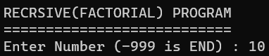
3. ถ้าจำนวนที่ป้อนเป็นค่าที่ไม่น้อยกว่า 0 โปรแกรมจะทำงานดังนี้
3.1 โปรแกรมจะแสดงข้อความ "N! = N(N-1)!" และ "------------" เพื่อแสดงสูตรการคำนวณแฟกทอ
เรียล
3.2 โปรแกรมจะเรียกใช้ฟังก์ชัน Factorial(Number) เพื่อคำนวณแฟกทอเรียลของจำนวนที่ผู้ใช้
ป้อนเข้ามา โดยเก็บผลลัพธ์ในตัวแปร ans
3.3 โปรแกรมจะแสดงผลลัพธ์ของแฟกทอเรียลที่คำนวณได้และจะรอผู้ใช้กดปุ่มใดๆ เพื่อดำเนินการ
ต่อ
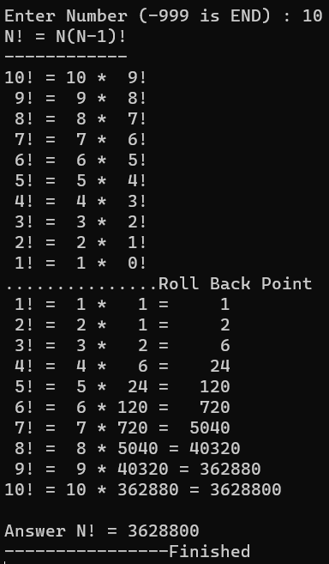
4. กระบวนการที่ 2-3 จะทำซ้ำไปเรื่อยๆ จนกว่าผู้ใช้จะป้อนค่า -999 เพื่อสิ้นสุดการทำงานของ
โปรแกรม
5. เมื่อผู้ใช้ป้อนค่า -999 โปรแกรมจะสิ้นสุดการทำงานและจบการทำงานของฟังก์ชัน main โดยคืนค่า
0

สรุปผลการทดลอง
* ให้ระบุข้อมูลสรุปผลการดำเนินงาน สิ่งที่ได้เรียนรู้ ปัญหา และวิธีการแก้ไข
สรุปผล : โปรแกรมนี้เป็นโปรแกรมที่กำหนดให้ผู้ใช้ป้อนจำนวนเต็มเพื่อคำนวณแฟกทอเรียล โดย
แสดงผลลัพธ์ของแฟกทอเรียลที่คำนวณได้ทางหน้าจอ และสามารถแสดงกระบวนการคำนวณแบบเรียกตัวเอง
(recursive) ได้อย่างชัดเจน
ตอบคำถามท้ายการทดลอง
* ตอบคำถามท้ายการทดลอง (ถ้ามี)
..................................................................................................................................................................................
..................................................................................................................................................................................
..................................................................................................................................................................................
..................................................................................................................................................................................

สื่อ / เอกสารอ้างอิง
* ให้ระบุที่มาของข้อมูลที่ใช้ประกอบการทดลอง เช่น หนังสือ เว็บไซต์ youtube เป็นต้น
-ในเอกสารประกอบการสอนสัปดาห์ที่ 4 ของอาจารย์ปิยพล ยืนยงสถาวร

